ΔΗΜΟΣ ΔΕΛΤΑ
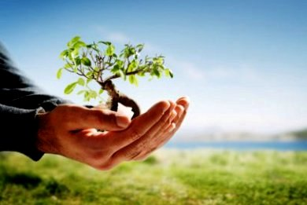
«Αναδασώνουμε όλοι μαζί -
Φυτεύουμε ένα δένδρο για το μέλλον μας».
Ο Δήμος Δέλτα
σε συνεργασία με τους τοπικούς φορείς της Δημοτικής Ενότητας Καλοχωρίου,
σας προσκαλούν
στην εθελοντική δενδροφύτευση,
την Κυριακή 10 Φεβ 2013 από τις 09.00
στο Περιβαλλοντικό Πάρκο Γαλλικού ποταμού
Στόχος της εκδήλωσης, είναι η ευαισθητοποίηση των δημοτών και κυρίως της νεολαίας, για την προστασία του περιβάλλοντος και την αναβάθμιση του.
Ο Δήμαρχος
Γεώργιος Γλώσσης

